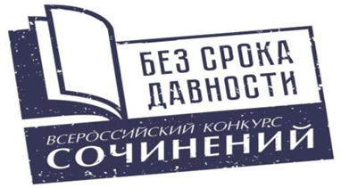

Сопроводительный лист передачи работ-победителей регионального этапа на федеральный этап Всероссийского конкурса сочинений «Без срока давности» 2023/24 г.

Наименование (полное) субъекта Российской Федерации / Государство, на территории которого располагается школа МИД / Республика Беларусь / Страна СНГ
________________________________________________________________________

Ф.И.О. участника | Тема сочинения | Итоговый балл | Оригинальность текста (в %)
5-7 классы (категория 1)
8-9 классы (категория 2)
10-11 классы (категория 3)
Обучающиеся по образовательным программам среднего профессионального образования (категория 4)

Председатель жюри ________________/___________________________________/
(подпись) (расшифровка подписи)
Координатор _________________/_________________________________________/
(подпись) расшифровка подписи

